

PROGRAMACIÓN

ESTRUCTURADA

PROF. PEDRO NÚÑEZ YEPIZ

REPORTE DE PRACTICA #4

eSTRUCTURAS DE CONTROL

kevin alejandro gonzalez torres

372354

**REPOSITORIO**

<https://github.com/keevin-21/Programacion-Estructurada>

**RESULTADOS**

1.- Programa en C que use un menú para realizar las 4 operaciones básicas, donde

el usuario introduce 2 números enteros y realizará la operación según sea su

selección del menú.

MENÚ:

1.- Suma

2.- Resta

3.- Multiplicación

4.-División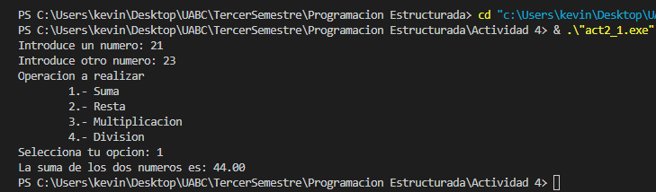

2.- Programa en C que use un menú para realizar conversiones de unidades de

medida, donde el usuario selecciona una opción y realizará la opción según sea su

selección del menú.

MENÚ:

1.- cm a pulgadas

2.- cm a pies

3.- Km a millas

4.- Pulgadas a cm

5.- pies a cm

6.- millas a Km

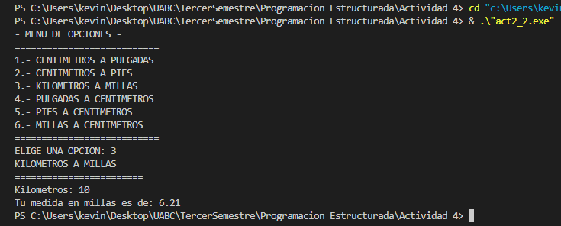

3.- Programa en C que lea 6 números, desplegar el valor del número mayor

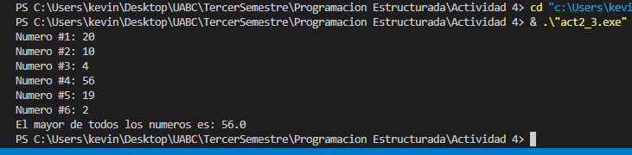

4.- Programa en C que sirva para calcular el salario semanal de un trabajador donde

se obtiene como dato de entrada las horas semanales trabajadas, el salario por

hora.

El programa deberá calcular el salario normal, salario extra y salario total,

considerando lo siguiente:

Jornada Normal de 40 horas.

El salario normal se considera las horas trabajadas menores o igual a la

jornada normal

Salario extra se considera las horas trabajadas mayores a la jornada normal y

se pagan dobles las primeras 9 y triples a partir de la décima hora extra

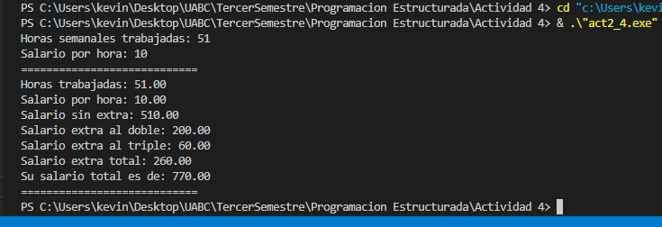

5.- Programa en C que sirva para desplegar el Total de una llamada telefónica

donde se pide como datos de entrada los minutos y el tipo de llamada, se cobra de

la siguiente manera:

MENÚ:

1.- Llamada Local $3.00 sin límite de tiempo

2.- Llamada Nacional $7.00 por los 3 primeros minutos y $2.00 minuto adicional

3.- Llamada Internacional $9.00 por los 2 primeros minutos y $4.00 minuto adicional

Desplegar, Subtotal,Iva (16%) y Total.

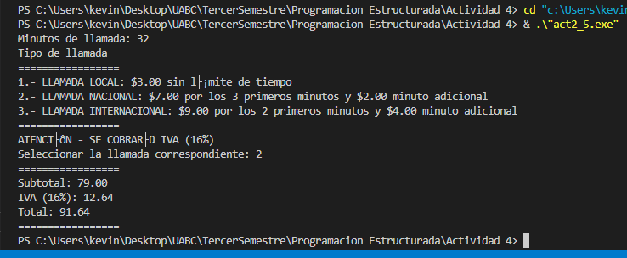

6.- Programa en C que sirva para calcular el Total a pagar por consumo de agua,

donde el dato de entrada son los M3 de agua consumidos, Tomar en cuenta que se

cobra escalonada de la Siguiente manera:

Rango1: 0 al 4 M3 $50 x facturación sin importar cuánto consumió en este rango

Rango2: 5 a 15 M3 $8.00 x M3

Rango3: 16 a 50 M3 $10.00 x M3

Rango4: 51 M3 en adelante $11.00 x M3

Nota: Desplegar SubTotal, Iva(16%), y Total a pagar.

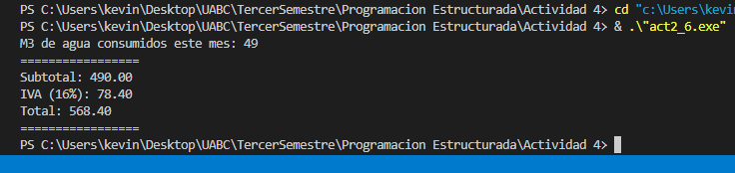

7- En la materia programación estructurada se aplican 5 exámenes, calcular el

promedio final de la materia donde la calificación menor de los exámenes se anula y

el promedio se calcula en base a 4 exámenes.

Desplegar el promedio final.

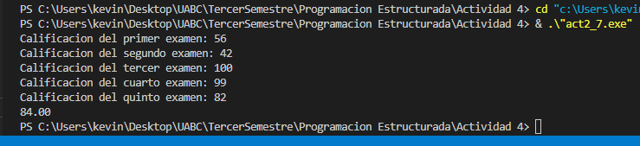

8.- Programa en C que sirva para el juego del CHINCHAMPU (Piedra, Papel, Tijera)

para 1 jugador y la computadora, (usar condición anidada)

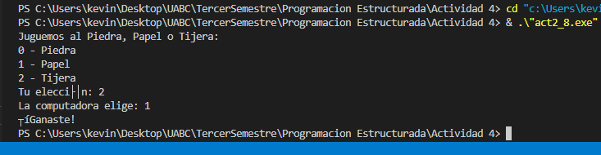

9.- Programa en C que sirva para el juego del CHINCHAMPU (Piedra, Papel, Tijera)

para 1 jugador y la computadora, (usar selección múltiple)

